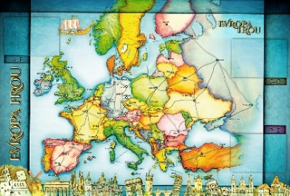
TÝDENNÍ PLÁN NÁMOŘNICKÉ
TŘÍDY 5. A

35. TÝDEN  OD 26. 4. DO 30. 4. 2021 | CO MĚ tento týden ČEKÁ | MÉ POVINNOSTI  A DOPORUČENÍ  NA PROCVIČOVÁNÍ | JAK SE HODNOTÍM
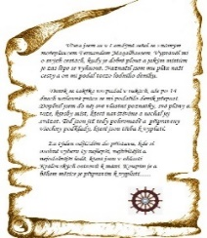  ČESKÝ JAZYK  ČTENÍ  TVOŘIVÉ PSANÍ | Opakuji všechna gramatická pravidla, procvičuji, píši diktáty.  Seznamuji se s přímou řečí v textu.  U 106 – 107. PS 71, 72  Rozlišuji literární žánry.  Čtu si ze své knížky.  Poslouchám příběh, pracuji s textem. | Napíši každý den do Deníku zajímavé a smysluplné souvětí, použiji spojovací výrazy a dodržím v souvětí jednu dějovou linku.  PS 72/2 vypracuj do pátku 30.4.
MATEMATIKA  INFORMATIKA | Opakuji všechny naučené početní operace v oboru čísel do 1 000 000. Geometrie – rýsuji podle zadání!  Pojmy: kružnice, rovnoběžky, kolmice, průsečík, úhlopříčky, trojúhelníky, mnohoúhelníky,…..  Informatika: Robot Emil | Pracuji s ořezanou tužkou, trojúhelníkem s ryskou a funkčním kružítkem!!!  Do pátku 30. 4. vypracuji zadaný pracovní list s příklady a úkoly na procvičování.
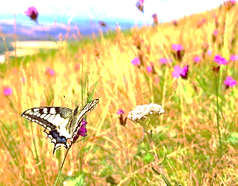  PŘÍRODNÍ VĚDY | Pracuji na projektu o podnebných pásech.  Píši test na téma Lidské tělo (zadání a informace na GC v kurzu) | Naučím se na páteční test.  Pokud mohu, donesu ve čtvrtek 29. 4. knihy k tématu podnebné pásy.
SPOLEČENSKÉ VĚDY | Referáty – Evropské státy.  Opakuji si informace o 1. světové válce a o vzniku Československa a životě v První republice. | Vypracuji do konce týdne pracovní list k tématu 1. světová válka a vznik Československa.
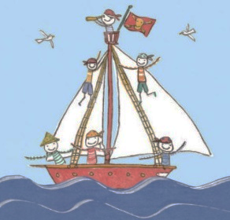  VÝCHOVY | TV projektový den se studenty  na Vítkově  VV, PČ, HV tvořím podle zadání  OSV jak řešit konfliktní situace | V úterý 27. 4. se vyrazíme učit se studenty na celé dopoledne na Vítkov. Sejdeme se ve škole, odtud půjdeme pěšky tam. Návrat kolem 12.00hodiny do třídy.
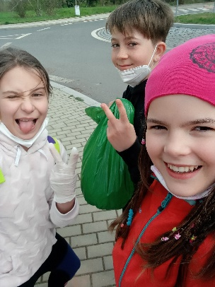
Milí Námořníci a milí rodiče, máme před sebou další „živý“ týden, na který jsme se už moc s Alicí těšily. Děkujeme za příjemně strávený čas během konzultací. Tento týden využijeme možnosti učit se venku a učit se společně. V úterý 27. 4. vyrazíme i se studenty na celé dopoledne na Vítkov. S sebou vhodné sportovní oblečení a obutí podle stávajícího počasí. Vhodnou svačinu a pití do přírody, malé vlhčené ubrousky, kapesníky, roušku do zásoby, penál a Deník si Námořníci sbalí do batůžku. Vše potřebné vezmeme ze školy.
Ve čtvrtek 29. 4. si uděláme projektový den na téma podnebné pásy ve třídě. Pokud máte nějakou knihu k tomuto tématu, bude se hodit. Celý týden s námi ve třídě bude nová kamarádka Anička, tak se jí Námořníci, prosím, hezky věnujte a přijměte ji mezi sebe, aby se
u nás cítila jako doma, vlastně jako na lodi Hezký týden všem. Lucka a Alice
Na fotce je záchranný eko tým, který na Den Země vyrazil sbírat odpadky do Stromovky.

